© 版权声明：本文为博主原创文章，转载请注明出处
1.在github中创建一个账号：https://github.com/join?source=header-home
2.下载并安装git：https://git-scm.com/downloads
3.安装成功后打开Git Bash，输入下列命令，设置git全局用户名和邮箱
+ View Code
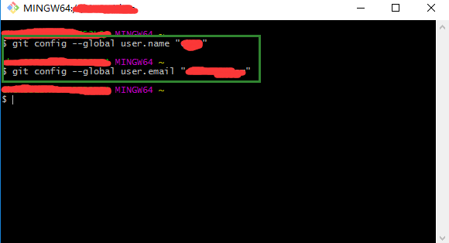
4.在IDEA中设置Git，在File-->Setting->Version Control-->Git-->Path to Git executable选择你的git安装后的git.exe文件，然后点击Test，测试是否设置成功
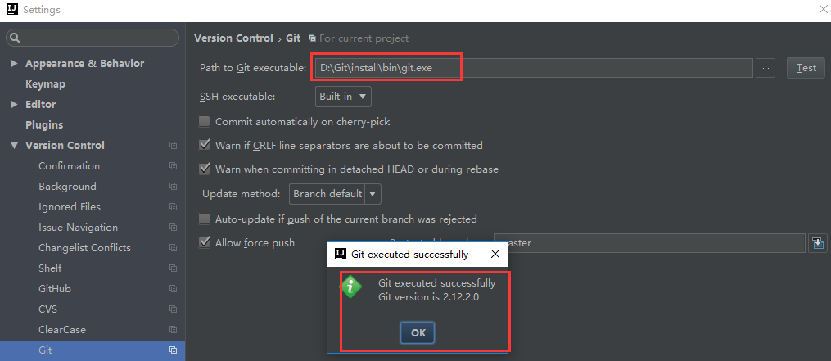

5.在IDEA中设置GitHub，File-->Setting->Version Control-->GibHub
Host：github.com
Token：点击Create API Token，输入在github中注册的用户名和密码生成token
点击Test，测试是否连接成功
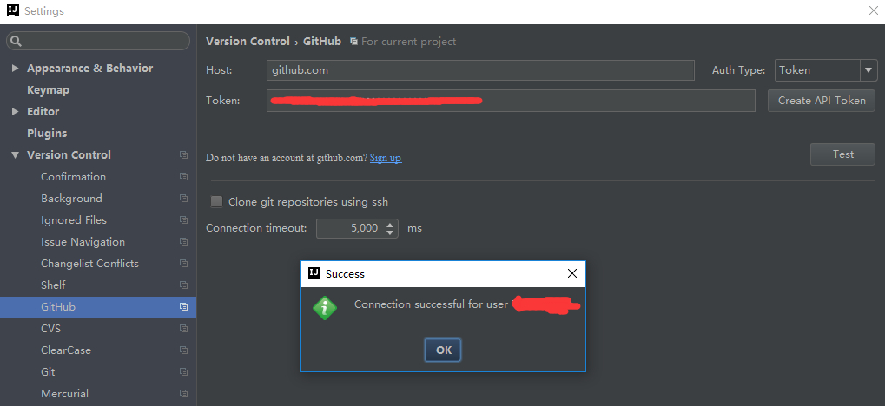
6.创建本地仓库，VCS-->Import into Version Control-->Create Git Repository...
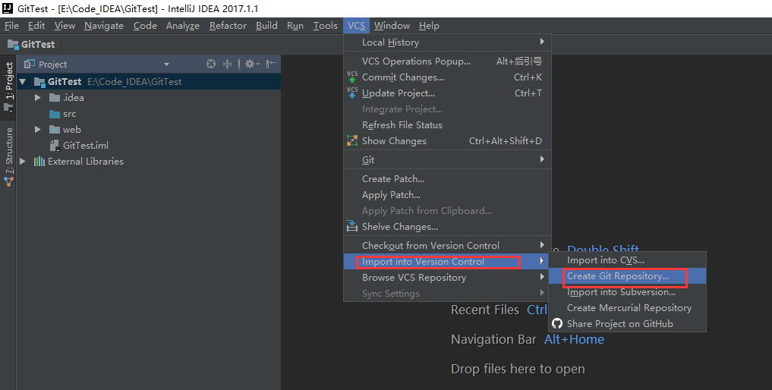
在弹框中选中项目所在的位置，点击OK，此时项目文件全部变成红色（若选中其他位置，则git-->add不可点选，不知为何）
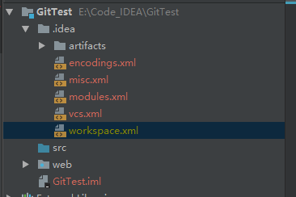
7.上传项目到本地仓库，项目右键选择Git-->add，此时项目文件变成绿色，此时文件只是处于暂存区，并没有真正进入到版本库中
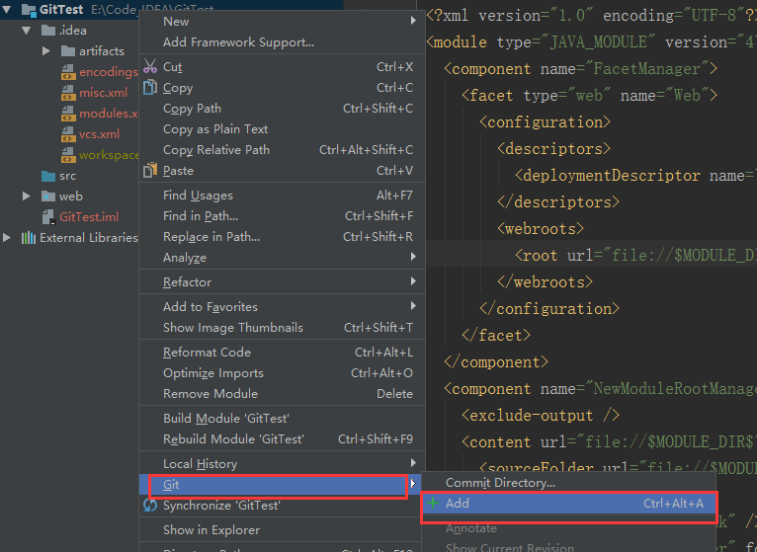
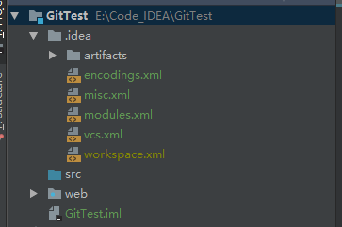
项目右键Git--> Commit Directory，在弹窗中输入Commit Message，点击commit，此时项目文件从暂存区真正进入版本库中，项目文件变成白色
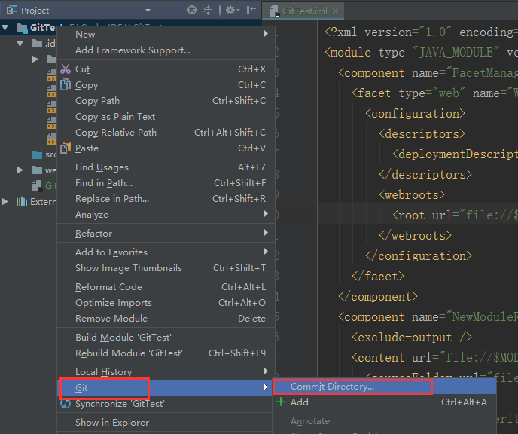
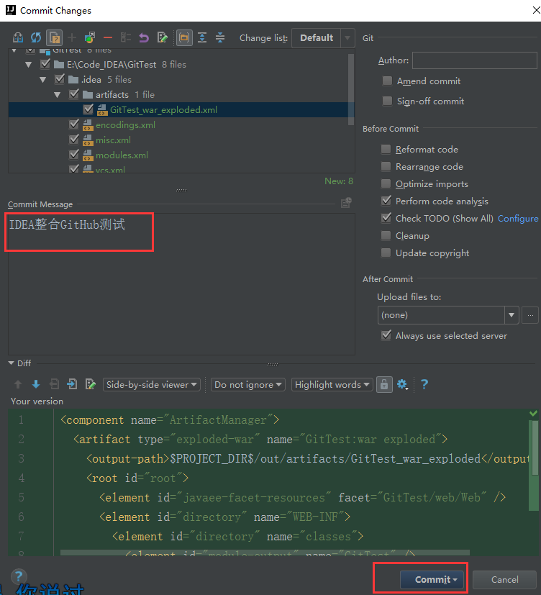
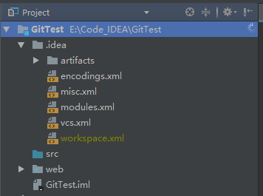
8.上传项目到GitHub中，VCS-->Import into Version Control-->Share Project on GitHub，在弹框中输入仓库名和描述，点击Share，即可是上传，中间会弹窗输入GitHub的用户名和密码（已输入过用户名和密码并记住的不会再次弹框输入），上传成功后IDEA右下角会给出提示
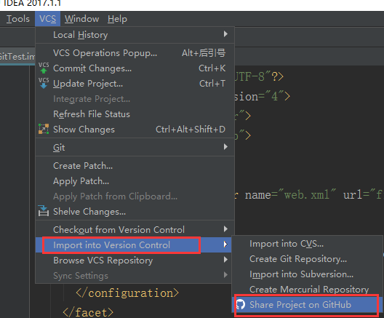
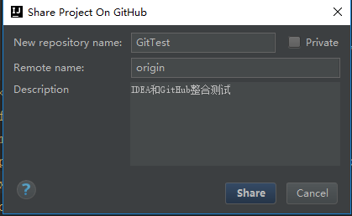

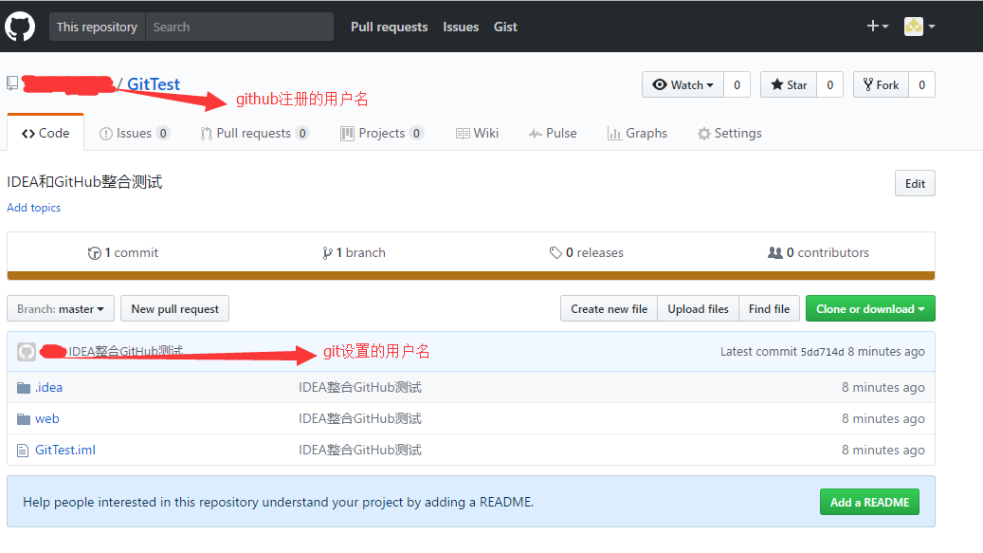
9.提交修改文件到GitHub
新增文件（红色），右键-->Git-->add，将新增的文件加入本地仓库，此时文件变绿色
修改文件（蓝色）
在项目右键-->Git-->Commit Directory，查看有变动的文件并输入Commit Message，点击Commit and Push...
提交后会进行语法检查，若存在错误或警告会给出确认提示，点击Commit，弹出Push框，点击Push，上传GitHub成功
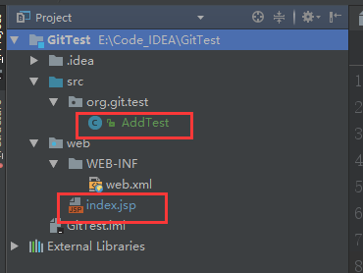
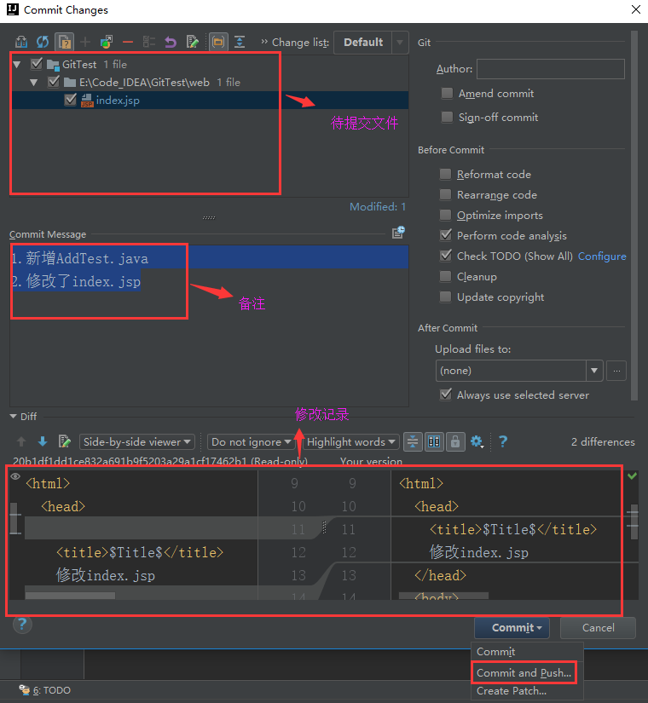

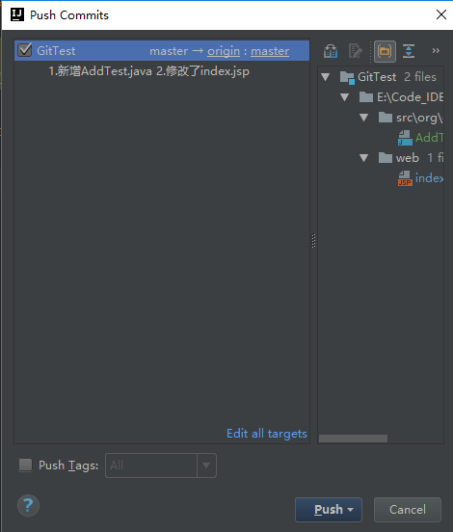
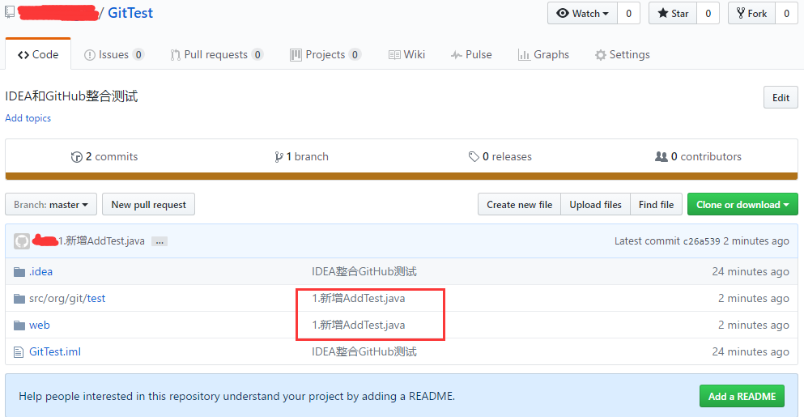
参考：
http://www.liaoxuefeng.com/wiki/0013739516305929606dd18361248578c67b8067c8c017b000/00137396287703354d8c6c01c904c7d9ff056ae23da865a000

